Polecenia DDL w phpMyAdmin.

Tworzenie tabel i relacji w phpMyAdmin.

DML w phpMyAdmin.

Polecenia DQL w phpMyAdmin.

Przed przystąpieniem do tematów należy zapoznać się z popularnymi typami danych MySQL

Typ | Rozmiar | Opis
CHAR[Length] | Length bajtów | Pole o stałej długości, przechowuje od 0 do 255 znaków
VARCHAR[Length] | Długość łańcucha + 1 bajt | Pole tekstowe o zmiennej długości
TINYTEXT | Długość łańcucha + 1 bajt | Łańcuch o maksymalnej długości 255 znaków
TEXT | Długość łańcucha + 2 bajty | Łańcuch o maksymalnej długości 65535 znaków
MEDIUMTEXT | Długość łańcucha + 3 bajty | Łańcuch o maksymalnej długości 16777215 znaków
LONGTEXT | Długość łańcucha + 4 bajty | Łańcuch o maksymalnej długości 4294967295 znaków
TINYINT[Length] | 1 bajt | Liczby z zakresu od -128 do 127 lub liczby dodatnie od 0 do 255
SMALLINT[Length] | 2 bajty | Liczby z zakresu od -32768 do 32767 lub liczby dodatnie od 0 do 65535
MEDIUMINT[Length] | 3 bajty | Liczby z zakresu od -8388608 do 8388607 lub liczby dodatnie od 0 do 16777215
INT[Length] | 4 bajty | Liczby z zakresu od -2147483648 do 2147483647 lub liczby dodatnie od 0 do 4294967295
BIGINT[Length] | 8 bajtów | Liczby z zakresu od -9223372036854775808 do 9223372036854775807 lub liczby dodatnie od 0 do 18446744073709551615
FLOAT | 4 bajty | Mała liczba rzeczywista, zmiennoprzecinkowa
DOUBLE[Length, Decimals] | 8 bajtów | Duża liczba rzeczywista, zmiennoprzecinkowa
DECIMAL[Length, Decimals] | Length + 1 lub Length + 2 bajtów | Liczba typu DOUBLE przechowywana w postaci łańcucha co pozwala na zastosowanie stałej liczby miejsc po przecinku
DATE | 3 bajty | Data w formacie YYYY-MM-DD
DATETIME | 8 bajtów | Data w formacie YYYY-MM-DD HH:MM:SS
TIMESTAMP | 4 bajty | Data w formacie YYYYMMDDHHMMSS; dopuszczalny zakres kończy się na rok 2037
TIME | 3 bajty | Data w formacie HH:MM:SS
ENUM | 1 lub 2 bajty | Enumeracja (wyliczenie). W kolumnie może się znaleźć jedna z podanych wartości
SET | 1, 2, 3, 4 lub 8 bajtów | Tak samo jak ENUM z tym że w kolumnie może się znaleźć kilka wartości jednocześnie

Atrybuty w MySQL

UNSIGNED
Informujemy bazę, że będziemy przechowywać tylko wartości dodatnie. Analogicznie SIGNED informuje, że będziemy przechowywać również ujemne.

AUTO INCREMENT
Służy do generowania unikalnej wartości liczbowej dla nowych wierszy.

NULL / NOT NULL
Informujemy bazę czy pole musi być uzupełnione czy dopuszczamy by nie zawierało wartości

Polecenia DDL w phpMyAdmin

Relacyjne bazy danych składają się z tabel. Dodatkowo w bazach występują inne obiekty jak indeksy (ang. index), klucze obce (ang. foreign key), klucze główne (ang. primary key), ograniczenia (ang. constraint), wyzwalacze (ang. trigger) czy widoki (ang. view). Część języka odpowiedzialna za zarządzanie tymi obiektami to DDL. Zapytania należące do DDL to:
- CREATE – tworzą obiekty bazy danych,
- ALTER – modyfikują tabele bazy danych,
- DROP – usuwają obiekty bazy danych,
- TRUNCATE – usuwa wszystkie dane z tabeli.

Tworzenie i usuwanie bazy
Najpierw zaprojektujemy prostą bazę danych sklepik_abc, aby potem ją utworzyć, wypełnić danymi i wykonywać operacje na danych.

Identyfikatory MySQL
Podsumujmy zasady nazewnictwa, które będziemy stosować podczas pracy z bazą MySQL.
Nazwa obiektu bazy danych to jego identyfikator. W MySQL mamy takie identyfikatory jak bazy danych, tabele, kolumny i indeksy oraz aliasy. Tworząc nazwy będziemy stosować następujące zasady:
- Używamy liter a-z oraz A-Z, bez "polskich ogonków", a także cyfr 0-9. Co prawda od wersji 3.23.6 serwera MySQL, można stosować standard Unicode zawierający znaki różnych języków, ale będziemy w tym zakresie zgodni ze standardami obowiązującymi w językach programowania.
- Pierwszym znakiem nie może być cyfra.
- Zamiast spacji będziemy uzywać podkreślnika np. nazwa_tabeli
- Należy stosować nazwy czytelne, oddające rzeczywistość np. produkty, a nie np. tabela1.
Polecenia SQL będziemy pisać wielkimi literami.

Schemat bazy sklepik_abc
Nasza baza będzie rejestrować sprzedaż książek w księgarni internetowej. W tym celu będą utworzone następujące tabele:
- klienci(id_klient, nazwisko_imie, miasto,kraj,telefon)
- zamowienia(id_zamowienia, id_klient, id_produkt, ilosc, data_zamowienia)
- produkt(id_produkt,id_kategoria,id_producent, nazwa,cena)
- kategorie(id_kategoria,nazwa)
- producent(id_producenta,nazwa)

Diagram tabel i relacji bazy sklepik_abc
Poniższy diagram pokazuje układ tabel i relacji. Na tej podstawie możemy przeanalizować przepływ danych między poszczególnymi tabelami bazy.
Tabela 1. Schemat bazy sklepik_abc
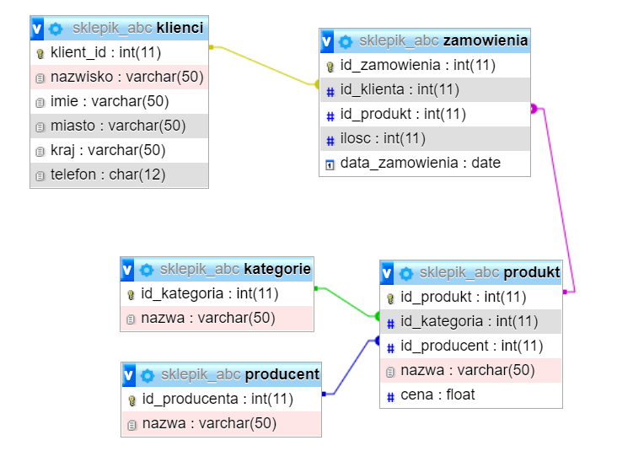

Utworzenie bazy danych sposoby:
- Wpisać
CREATE DATABASE ksiegarnia_internetowa; i kliknąć Wykonaj, przy czym zastosujemy bardziej rozbudowane polecenie
CREATE DATABASE sklepik_abc DEFAULT CHARACTER SET utf8 COLLATE utf8_unicode_ci;, które zagwarantuje nam poprawne wyświetlanie polskich liter.
- Lub
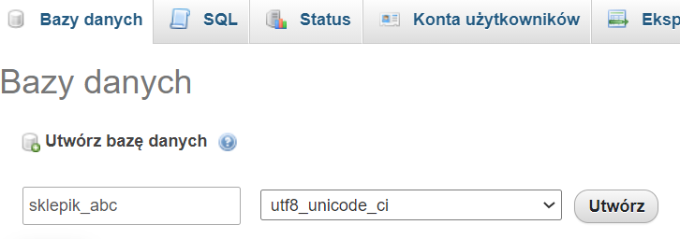

Usunięcie bazy danych sklepik_abc
Teraz możemy spokojnie przećwiczyć usuwanie bazy danych, ponieważ nic ona jeszcze nie zawiera. Po usunięciu bazy, należy ją ponownie utworzyć, aby na następnych zajęciach z niej korzystać.
- Polecenie DROP DATABASE sklepik_abc; powinno bazę usunąć.
- Jeżeli pojawi się komunikat, że jest to niemożliwe, wtedy klikamy nazwę naszej bazy na liście baz (po lewej).
- Otwieramy zakładkę Operacje, a następnie Usuń bazę danych. 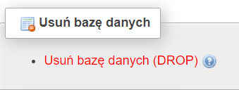
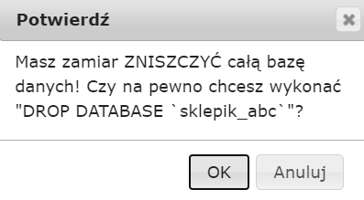
Lub: wchodzimy do bazy danychzaznaczamy naszą bazę i usuń
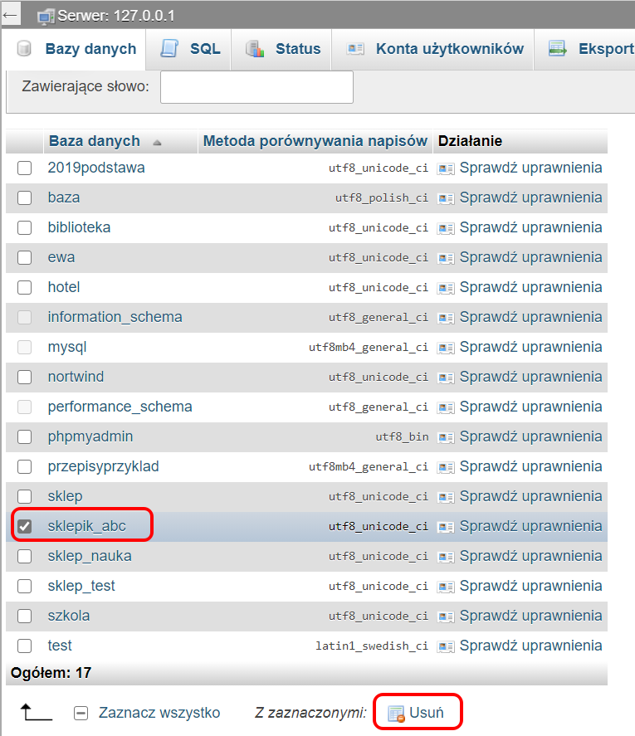

Tworzenie tabel bazy sklepik_abc
Uruchom phpMyAdmina, otwórz bazę sklepik_abc, napisz poniższy kod SQL tworzący tabele i wciśnij Wykonaj.
CREATE TABLE klienci
(
klient_id INT AUTO_INCREMENT PRIMARY KEY,
nazwisko VARCHAR(50) ,
imie VARCHAR(50),
miasto VARCHAR(50),
kraj VARCHAR(50),
telefon CHAR(12)
);

CREATE TABLE kategorie
(
id_kategoria INT AUTO_INCREMENT PRIMARY KEY,
nazwa VARCHAR(50)
);

CREATE TABLE producent
(
id_producenta INT AUTO_INCREMENT PRIMARY KEY,
nazwa VARCHAR(50)
);

Graficzny sposób tworzenia tabeli produkt:

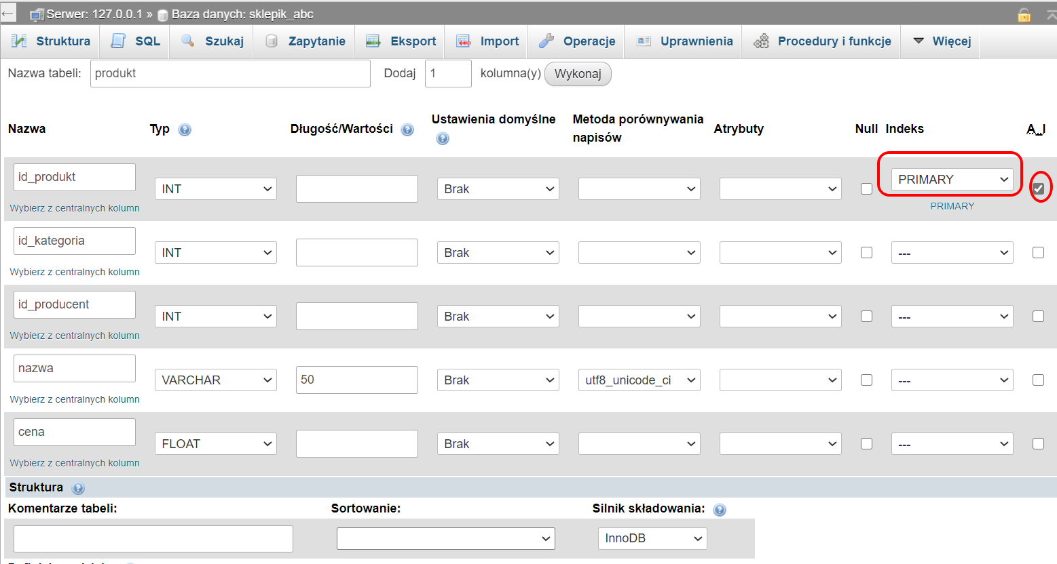
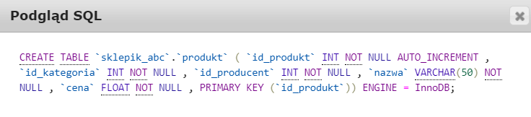
Tabela 2. tworzenie tabeli zamowienia
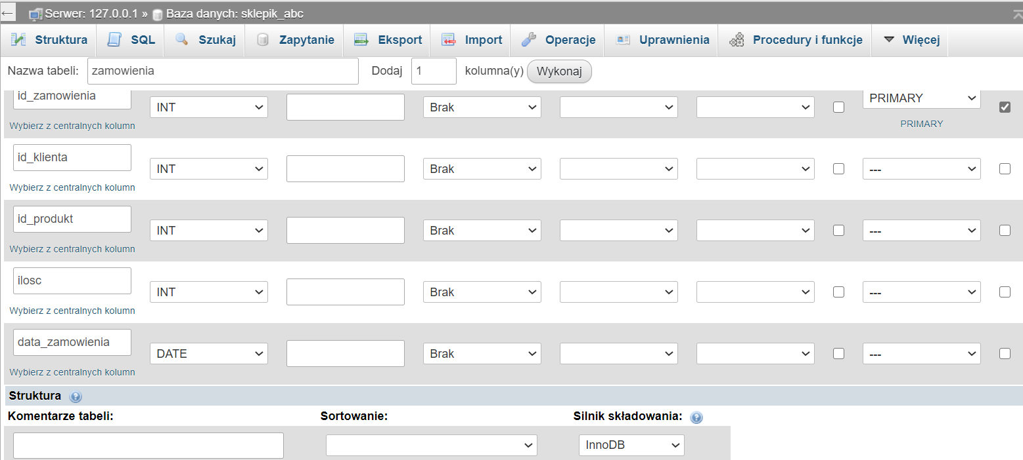
CREATE TABLE `sklepik_abc`.`zamowienia` ( `id_zamowienia` INT NOT NULL AUTO_INCREMENT , `id_klienta` INT NOT NULL , `id_produkt` INT NOT NULL , `ilosc` INT NOT NULL , `data_zamowienia` DATE NOT NULL , PRIMARY KEY (`id_zamowienia`)) ENGINE = InnoDB;

Tworzenie tabel i relacji w phpMyAdmin.

Tworzenie Kluczy obcych (FOREIGN KEY) w MySQL
FOREIGN KEY znany jako klucz obcy to pewnego rodzaju odnośnik łączący tabelę w którym występuje klucz obcy z inną tabelą. Klucz obcy zapobiega wszelkim operacjom, które mogłyby zerwać taką więź między tabelami. Również klucz obcy nie może być wartością dowolną. Musi wskazywać na konkretny wiersz w drugiej tabeli. Klucz obcy można ustalić w trakcie tworzenia nowej tabeli lub dla już istniejącej tabeli.
Tabela 3. Składnia na utworzenie tabeli z kluczem obcym FOREIGN KEY
MySQL: | SQL Server / Oracle / MS Access:
CREATE TABLE nazwa_tabeli1  (  nazwa_kolumny1 typ_danych,  nazwa_kolumny2 typ_danych,  PRIMARY KEY (nazwa_kolumny1),  FOREIGN KEY (nazwa_kolumny2)  REFERENCES nazwa_tabeli2(nazwa_kolumny3)  ); | CREATE TABLE nazwa_tabeli1  (  nazwa_kolumny1 typ_danych PRIMARY KEY,  nazwa_kolumny2 typ_danych FOREIGN KEY  REFERENCES nazwa_tabeli2(nazwa_kolumny3)  );  Przykład na zwany klucz obcy:  CREATE TABLE Pracownicy  (  ID_pracownik int NOT NULL  ,Nazwisko varchar(40) NOT NULL  ,Imie varchar(20) NOT NULL  ,ID_miasto int NOT NULL  ,PRIMARY KEY (ID_pracownik)  , CONSTRAINT fk_PracownikMiasto FOREIGN KEY (ID_miasto)  REFERENCES Miasta(ID_miasto)  )

Składnia na usunięcie klucza obcego z istniejącej już tabeli
MySQL: | SQL Server / Oracle / MS Access:
ALTER TABLE nazwa_tabeli  DROP FOREIGN KEY nazwa_klucza_obcego | ALTER TABLE nazwa_tabeli  DROP CONSTRAINT nazwa_klucza_obcego  Np.  ALTER TABLE Pracownicy  DROP FOREIGN KEY fk_PracownikMiasto

Składnia na ustalenie klucza obcego dla istniejącej już tabeli
ALTER TABLE nazwa_tabeli
ADD FOREIGN KEY (nazwa_kolumny)
REFERENCES nazwa_tabeli2(nazwa_kolumny3);

Chcemy utworzyć relacje miedzy tabelą produkt a kategorie na poniższym przykładzie:
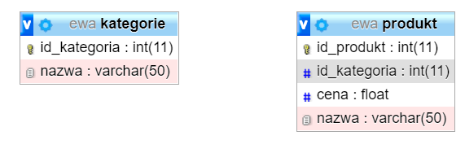
Klucze obce, czyli tzw. FOREIGN KEYS, to nic innego jak powiązania pomiędzy tabelą główną a podrzędną. Klucz obcy w tabeli podrzędnej jest kluczem głównym tabeli nadrzędnej. Są one najczęściej numeryczne ale nic nie stoi na przeszkodzie by klucz główny tabeli był tekstowy.
Tabele mogą używać jednej z dwóch rodzajów relacji:
- 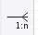jeden do wielu (1:n) np. relacja pomiędzy produktem i kategorie
- 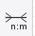 wiele do wielu (n:m) np. w sklepie wiele różnych produktów może być zakupionych przez wielu różnych klientów
on update” i „on delete”
Służą one do wyzwolenia akcji po zaktualizowaniu bądź usunięciu rekordu. Najczęściej używaną opcją jest cascade, jednak przyjrzyjmy się wszystkim:
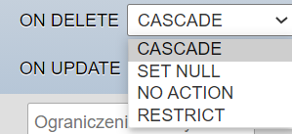
ON UPDATE:
- restrict oznacza, iż nie będzie można zaktualizować wiersza z tabeli kategorie, jeśli posiada powiązanie w tabeli produkt
- cascade oznacza, że jeżeli z jakiś względów będziemy potrzebowali zmienić np. długość klucza głównego w tabeli kategorie (np. poprzedzić ID zerami) , to automatycznie zmiana zostanie naniesiona na kolumnę id_kategoria w tabeli produkt
- set null oznacza, że jeżeli zmieni się wartość id_kategoria w tabeli kategorie, wiersze w tabeli produkt, które utracą powiązanie (brak dopasowania id_kategoria), zmienią wartość id_kategoria na NULL.
- no action oznacza, że nie zostanie wykonana żadna akcja
ON DELETE:
- restrict oznacza, iż nie będzie można usunąć wiersza z tabeli kategorie, jeśli posiada powiązanie w tabeli produkt
- cascade oznacza, że wraz z wierszem w tabeli kategorie usunięte zostaną wszystkie wiersze z tabeli produkt, powiązane z tym rekordem
- set null oznacza, że zostanie wprowadzona wartość null w tabeli produkt w polu id_kategoria, jeśli powiązany wiersz w tabeli kategorie zostanie usunięty
- no action oznacza, że nie zostanie wykonana żadna akcja
Tworząc relacje, zawsze wchodzimy w strukturę tej tabeli, która posiada klucze obce, inaczej robimy modyfikację tabeli przez polecenie ALTER TABLE .
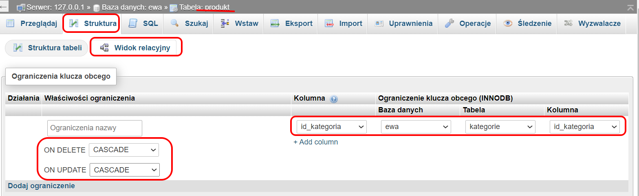
Rysunek 1. Tworzenie klucza obcego w tabeli produkt po kolumnie id_kategoria
Polecenie na tworzenie powyższego przykładu:
ALTER TABLE produkt ADD FOREIGN KEY (id_kategoria) REFERENCES kategorie(id_kategoria) ON DELETE CASCADE ON UPDATE CASCADE;
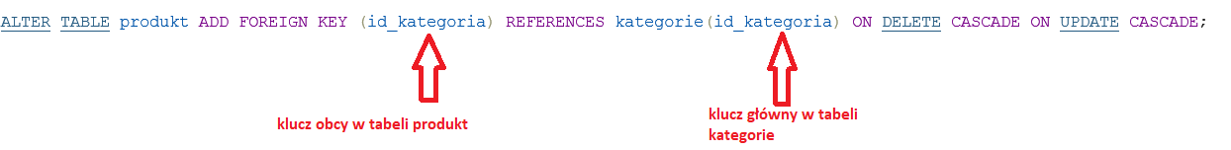
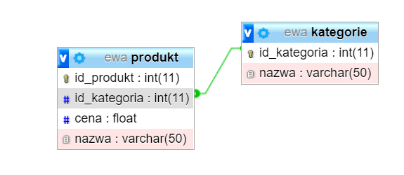
Rysunek 2. Widok projektu bazy- pokazana relacja
Tworzenie kluczy obcych na bazie sklepik_abc- tworzenie relacji:
Modyfikacja tabeli produkt:
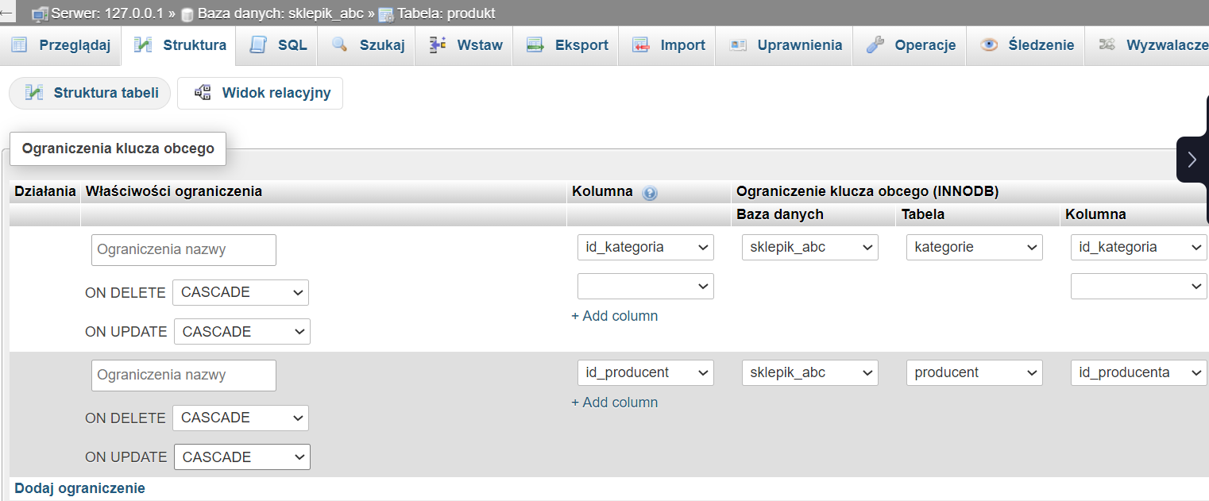
ALTER TABLE `produkt` ADD FOREIGN KEY (`id_kategoria`) REFERENCES `kategorie`(`id_kategoria`) ON DELETE CASCADE ON UPDATE CASCADE;
ALTER TABLE `produkt` ADD FOREIGN KEY (`id_producent`) REFERENCES `producent`(`id_producenta`) ON DELETE CASCADE ON UPDATE CASCADE;

Tworzenie kluczy obcych w tabeli zamówienia:
ALTER TABLE `zamowienia` ADD FOREIGN KEY (`id_klienta`) REFERENCES `klienci`(`klient_id`) ON DELETE CASCADE ON UPDATE CASCADE;
ALTER TABLE `zamowienia` ADD FOREIGN KEY (`id_produkt`) REFERENCES `produkt`(`id_produkt`) ON DELETE CASCADE ON UPDATE CASCADE;

Utworzone relacje można zobaczyć na schemacie w widoku projektu

Przykłady poleceń DDL:
- Utworzenie tabeli
CREATE TABLE klienci_do_usuniecia
(
klient_id INT AUTO_INCREMENT PRIMARY KEY,
nazwisko VARCHAR(50) ,
imie VARCHAR(50),
miasto VARCHAR(50),
kraj VARCHAR(50),
telefon CHAR(12)
);

- Wstawianie rekordów do tabeli klienci_do_usuniecia: - to nie jest polecenie DDL
INSERT INTO `klienci_do_usuniecia` (`klient_id`, `nazwisko`, `imie`, `miasto`, `kraj`, `telefon`) VALUES (NULL, 'Kowalski', 'Jan', 'Rzeszów', 'Polska', '123654788'), (NULL, 'Czechosłowski', 'Piotr', 'Kraków', 'Polska', '321456999'), (NULL, 'Janicki', 'Adam', 'Berlin', 'Niemcy', '336654547'), (NULL, 'Adamski', 'Tomasz', 'Poznań', 'Polska', '363636363');

- Utworzenie widoku- z_polski:

Zapytanie CREATE VIEW
VIEW - widok jest to dostęp do wybranej części tabeli wcześniej zdefiniowanej za pomocą zapytania CREATE VIEW. Składnia zapytania CREATE VIEW wygląda następująco:
CREATE VIEW nazwa_widoku (kolumny) AS SELECT kolumny FROM tabela;

CREATE VIEW z_polski AS SELECT * FROM `klienci_do_usuniecia` WHERE `kraj`='Polska';

- Usunięcie widoku:

DROP VIEW z_polski;

- Usunięcie zawartości tabeli

TRUNCATE TABLE klienci_do_usuniecia;

- Usunięcie tabeli

DROP TABLE klienci_do_usuniecia ;

Można również wykonać to w formie graficznej:
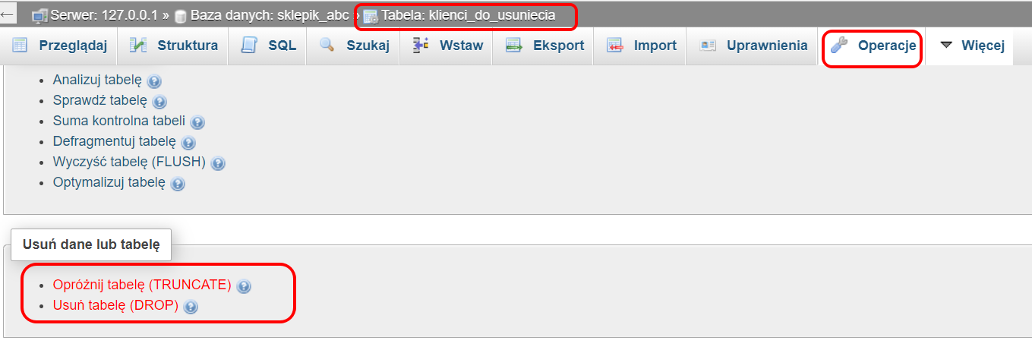

- Modyfikacja tabeli producenci przez dodanie kolumny kraj_producenta z domyślną wartością Polska
ALTER TABLE `producent` ADD `kraj_producenta` VARCHAR(50) NOT NULL DEFAULT 'Polska' AFTER `nazwa`;

- Modyfikacja tabeli producenct w istniejącej tabeli nazwa ustawienie wartości NOT NULL
ALTER TABLE producent MODIFY nazwa varchar(50) NOT NULL;

- Modyfikacja tabeli producenct przez usuniecie kolumny kraj_producenta
ALTER TABLE producent DROP COLUMN kraj_producenta;

- Modyfikacja tabeli producent przez dodanie klucza głównego id_producenta

ALTER TABLE producent ADD CONSTRAINT PRIMARY KEY (id_producenta);

- Modyfikacja tabeli klienci przez zmianę kolumny kraj z domyślną wartością Polska

ALTER TABLE klienci CHANGE kraj kraj VARCHAR(50) DEFAULT 'Polska'

- Dodanie wartości unique (warość nie może powtarzać się) w tabeli producent na kolumnie nazwa
ALTER TABLE producent ADD UNIQUE (nazwa);

- Zmiana nazwy kolumny
ALTER TABLE producent CHANGE COLUMN nazwa nazwa_producenta varchar(50);

Dodawanie ograniczeń CHECK w MySQL jest możliwe od wersji 8.0.16 przykład
- Dodanie warunku logicznego CHECK
ALTER TABLE produkt ADD CHECK (cena BETWEEN 2 AND 5000); LUB
ALTER TABLE produkt ADD CHECK (cena >= 2);
ALTER TABLE produkt DROP CONSTRAINT CONSTRAINT_1;
W związku, że posiadam wersję 7.4.8 mysql nie będziemy testować warunków check
Graficzne przenoszenie kolumny – wystarczy przeciągnąć w inne miejsce
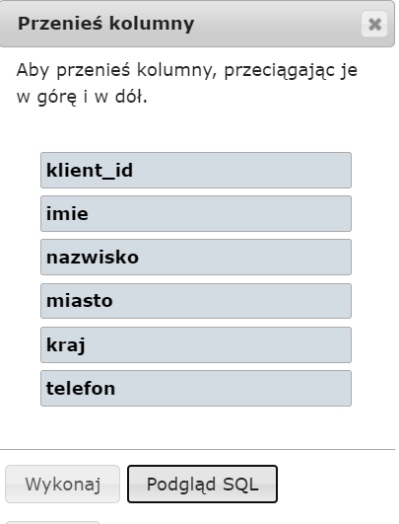
ALTER TABLE `klienci` CHANGE `imie` `imie` VARCHAR(50) CHARACTER SET utf8 COLLATE utf8_unicode_ci NULL DEFAULT NULL AFTER `klient_id`

DML w phpMyAdmin.
DML – Data Manipulation Language. Instrukcje manipulacji danymi. Możemy do nich zaliczyć polecenia takie jak
- INSERT,
- UPDATE,
- DELETE.
Najważniejszą cechą tych instrukcji jest to, że za ich pomocą możemy manipulować danymi w obiektach takich jak tabele.
Zapytanie INSERT służy do wprowadzania wierszy do tabeli. Składnia zapytania INSERT wygląda następująco:
INSERT INTO nazwa_tabeli (kolumna1, kolumna2, ... , kolumnaN) VALUES (wartość1, wartość2, ... , warośćN);
Przykład 1: wstawianie do tabeli klienci
INSERT INTO klienci(klient_id, nazwisko, imie, miasto, kraj, telefon)
VALUES (NULL, 'Anna', 'Mucha', 'Warszawa', 'Polska', '123321321');
W tej wersji musimy pamiętać by wartości umieszczać zgodnie z kolejnością kolumn. Jeżeli chcemy uzupełnić cały wiersz danej tabeli, to nie musimy specyfikować, które kolumny będziemy uzupełniać po nazwie tabeli, ale musimy pamiętać o odpowiedniej kolejności. Kolejność wpisywania kolumn jest dowolna, ale muszą one korespondować z wpisywanymi wartościami. Musimy również pamiętać, że wartości tekstowe wpisujemy w apostrofach 'Mucha'. Jeśli mamy autonumerowanie to przy wartości wpisujemy NULL.
Za pomocą jednego zapytania INSERT możemy wprowadzić do tabeli więcej niż jeden wiersz.
INSERT INTO `kategorie` (`id_kategoria`, `nazwa`) VALUES (NULL, 'spożywcze'), (NULL, 'chemiczne'), (NULL, 'sprzęt sportowy'), (NULL, 'instrumenty muzyczne'), (NULL, 'RTV');
Wstawianie rekordów w formie graficznej do tabeli produkt.
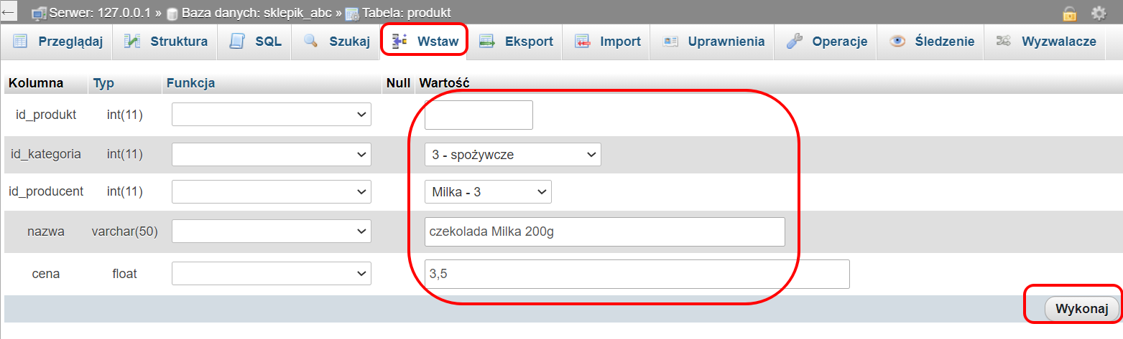
Cena 3.5 – nie używa się przecinków w MySQL
Dzięki utworzonym związkom po uzupełnieniu tabeli kategorie i producent, można wybrać z listy rozwijalnej możliwe wartości pól.

Zapytanie UPDATE

Zapytanie UPDATE służy do aktualizacji pola lub całego wiersza. Składnia zapytania UPDATE wygląda następująco:
UPDATE tabela SET kolumna = wartość WHERE warunek;
- Przykład: zmiana ceny czekolady na 2.75
UPDATE produkt SET cena = '2.75' WHERE produkt.id_produkt = 2;
- Przykład: zmiana miasta Krakowa na Niepołomice
UPDATE klienci SET miasto='Niepołomice' WHERE miasto='Kraków';
- Przykład: zwiększenie ceny wszystkich produktów o 25%
UPDATE `produkt` SET cena=cena *1.25
UPDATE można wykonać w formie graficznej dostosowując odpowiednio wygląd struktury:
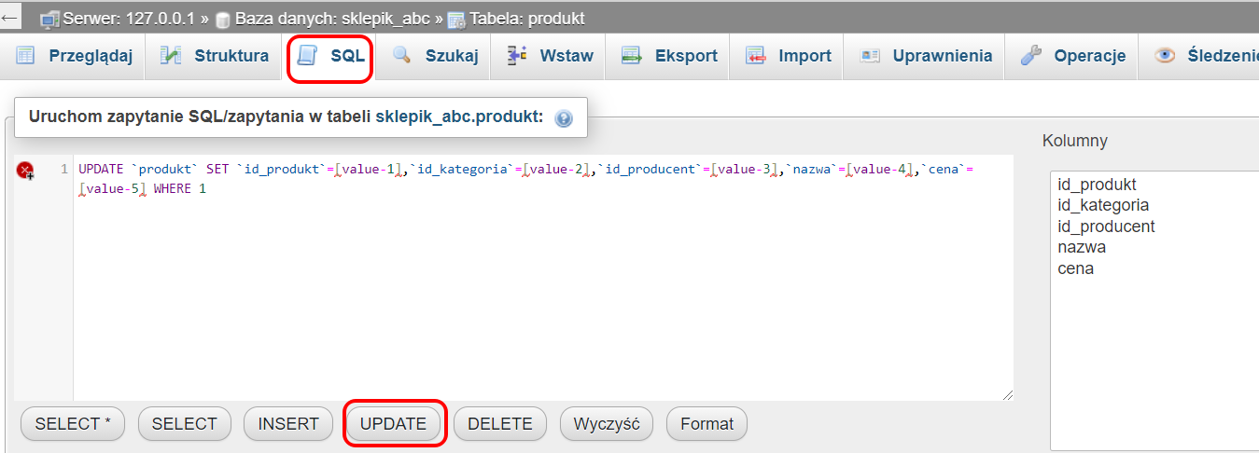
Lub najłatwiej pojedynczą wartość- wystarczy dwukrotnie kliknąć i wpisać odpowiednią wartość i ENTER.
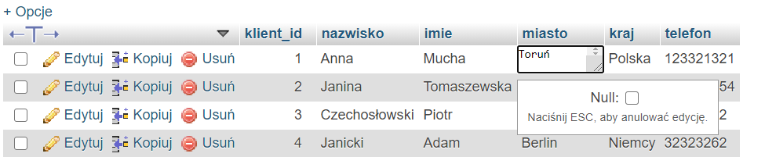
Wygeneruje się polecenie na UPDATE:
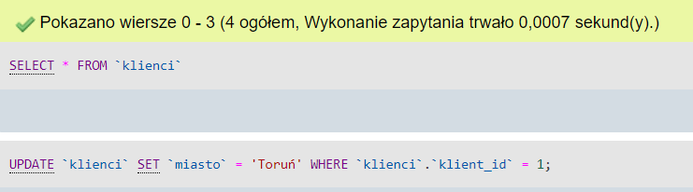

Zapytanie DELETE
Instrukcja DELETE usuwa dane(wiersze) z tabeli. Składnia instrukcji DELETE:
DELETE FROM tabela WHERE warunek;
Przykład 1: Proszę usunąć z tabeli produkt, pozycję o id = 2;

DELETE FROM `produkt` WHERE `id_produkt`=2;

Przykład 2: Proszę usunąć wszystkie wiersze z tabeli produkt

DELETE FROM produkt;
Alternatywnym zapytaniem wykonującym to samo, czyli usunięcie wierszy z tabeli samochody jest instrukcja TRUNCATE. Składnia zapytania TRUNCATE wygląda następująco:
TRUNCATE TABLE nazwa_tabeli;
Przed przystąpieniem wykonania przykładu 3 proszę wstawić do tabeli produkt 4 dowolne produkty, np.
INSERT INTO `produkt` (`id_produkt`, `id_kategoria`, `id_producent`, `nazwa`, `cena`) VALUES (NULL, '1', '1', 'odkurzacz', '150'), (NULL, '3', '3', 'Krem orzechowy', '7.50'), (NULL, '6', '5', 'pianino', '6000'), (NULL, '1', '1', 'Mikser', '300');
Przykład 3: Proszę usunąć z tabeli produkt najtańszy produkt.
DELETE FROM produkt ORDER BY cena LIMIT 1;
Przykład 4: Proszę usunąć z tabeli produkt najdroższy produkt.
DELETE FROM produkt ORDER BY cena DESC LIMIT 1;
Oczywiście usunąć rekordy można w sposób graficzny:
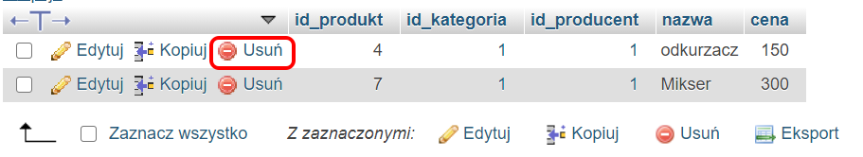
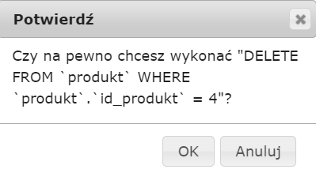
Zadanie. Proszę usunąć z tabeli producent, jakiegoś producenta, który ma powiązanie z tabelą produkt. U mnie np. Mikla. Proszę odpowiedzieć na pytanie co się stało z rekordem w tabeli produkt po usunięciu producenta Milka?

Polecenia DQL w phpMyAdmin.
Składnia polecenia SELECT
SELECT kolumna/y
FROM tabela/e
WHERE warunek/nki
GROUP BY kolumna/y
HAVING
ORDER BY kolumna/y
LIMIT
SELECT - oznacza wybierz poszczególne kolumny
FROM - z tabeli
WHERE - gdzie warunki
Przy warunkach korzystamy z operatorów =, >, <, >=, <=, <>, LIKE.
Operator LIKE służy do wyszukiwania odpowiednich wzorców w rekordach tabeli zawężając wyświetlane wyniki.
Operatory porównania, najczęściej stosowane w klauzuli WHERE
Operator | Nazwa, jeżeli jest stosowana | Przykład | Opis
= | równy | klient_id=5 | sprawdza, czy obie wartości są sobie równe
> | większy od | wartosc>70.00 | sprawdza, czy pierwsza wartość, jest większa od drugiej
< | mniejszy od | wartosc<70.00 | sprawdza, czy pierwsza wartość, jest mniejsza od drugiej
>= | większy lub równy | wartosc>=66.30 | sprawdza, czy pierwsza wartość, jest większa lub równa drugiej
<= | mniejszy lub równy | wartosc<=66.30 | sprawdza, czy pierwsza wartość, jest mniejsza lub równa drugiej
!= lub <> | różny | wartosc !=66.30 | sprawdza, czy dwie wartości są różne
IS NOT NULL |  | adres IS NOT NULL | sprawdza, czy pole posiada wartość
IS NULL |  | adres IS NULL | sprawdza, czy pole jest puste
BETWEEN |  | cena BETWEEN 25.30 AND 90.20 | Sprawdza czy wartość należy do podanego przedziału wartości
IN |  | miejscowosc IN('Krasnystaw', 'Warszawa') | sprawdza, czy wartość należy do podanego zbioru wartości
NOT NOT IN |  | miejscowosc NOT IN('Krasnystaw', 'Warszawa') | sprawdza, czy wartość nie należy do podanego zbioru wartości
LIKE | wyszukiwanie wzorca | nazwisko LIKE 'Józef %' | sprawdza, czy wartość pasuje do określonego wzorca
NOT LIKE | wyszukiwanie wzorca | nazwisko NOT LIKE 'Józef %' | sprawdza, czy wartość nie pasuje do określonego wzorca
REGEXP | wyrażenie regularne | nazwisko REGEXP '^Na.*' | sprawdza, czy wartość pasuje do określonego wyrażenia regularnego. Nie znamy teorii wyrażeń regularnych, więc tego operatora nie będziemy stosować

LIKE – wybór wierszy spełniających określone wyrażenie znakowe, np.
SELECT * FROM nazwa_tabeli WHERE nazwa_kolumny LIKE wyrażenie
Przykład 1:
Dla tabeli klienci możemy wyświetlić wszystkie rekordy których nazwiska zaczynają się na „Kow”. Polecenie będzie miało następującą postać:
SELECT * FROM klienci WHERE nazwisko LIKE 'Kow%'
Przykład 2:
Aby wyświetlić klientów których numer telefonu kończy się frazą 123 możemy także skorzystać z operatora LIKE.
SELECT * FROM klienci WHERE telefon LIKE '%123'
Przykład 3:
Jeżeli chcielibyśmy wyświetlić listę klientów których druga litera imienia to „a” także jest to możliwe:
SELECT * FROM klienci WHERE imie LIKE '_a%'
Poniżej przedstawiona została tabela ze wszelkimi możliwymi znakami specjalnymi, wraz ze znaczeniem i przykładem.
Tabela 4. Tabela znaków specjalnych
Znak specjalny: | Znaczenie: | Przykład:
_ | Dowolny pojedynczy znak | LIKE ‘_c_’ – oznacza wszystkie trzy literowe wyrazy, których środkowa litera to c
% | Dowolny ciąg znaków o dowolnej długości, także zerowej | LIKE ‘c%’ – oznacza wszystkie wyrazy o dowolnej długości rozpoczynające się od litery c
[] | Dowolny ciąg znaków z podanego zakresu | LIKE ‘[a-g]%’ – oznacza wszystkie wyrazy o dowolnej długości których pierwsza litera należy do zakresu a–g.
[^] | Dowolny ciąg znaków nie pasujący do zakresu | LIKE ‘[^a-g]%’ – oznacza wszystkie wyrazy o dowolnej długości których pierwsza litera jest z poza zakresu a–g.
• BETWEEN – pozwala przy wykorzystaniu operatora WHERE określić zakresy, np.
SELECT * FROM nazwa_tabeli WHERE (nazwa_kolumny BETWEEN x AND y)
- IN – pozwala na wskazanie rekordów należących do określonego zbioru. Poniższe polecenie:
SELECT * FROM produkt WHERE (id_produkt IN (5, 15));
Najprostszym zapytaniem SQL jakie możemy wykonać na stworzonej przez nas tabeli to forma graficzna:
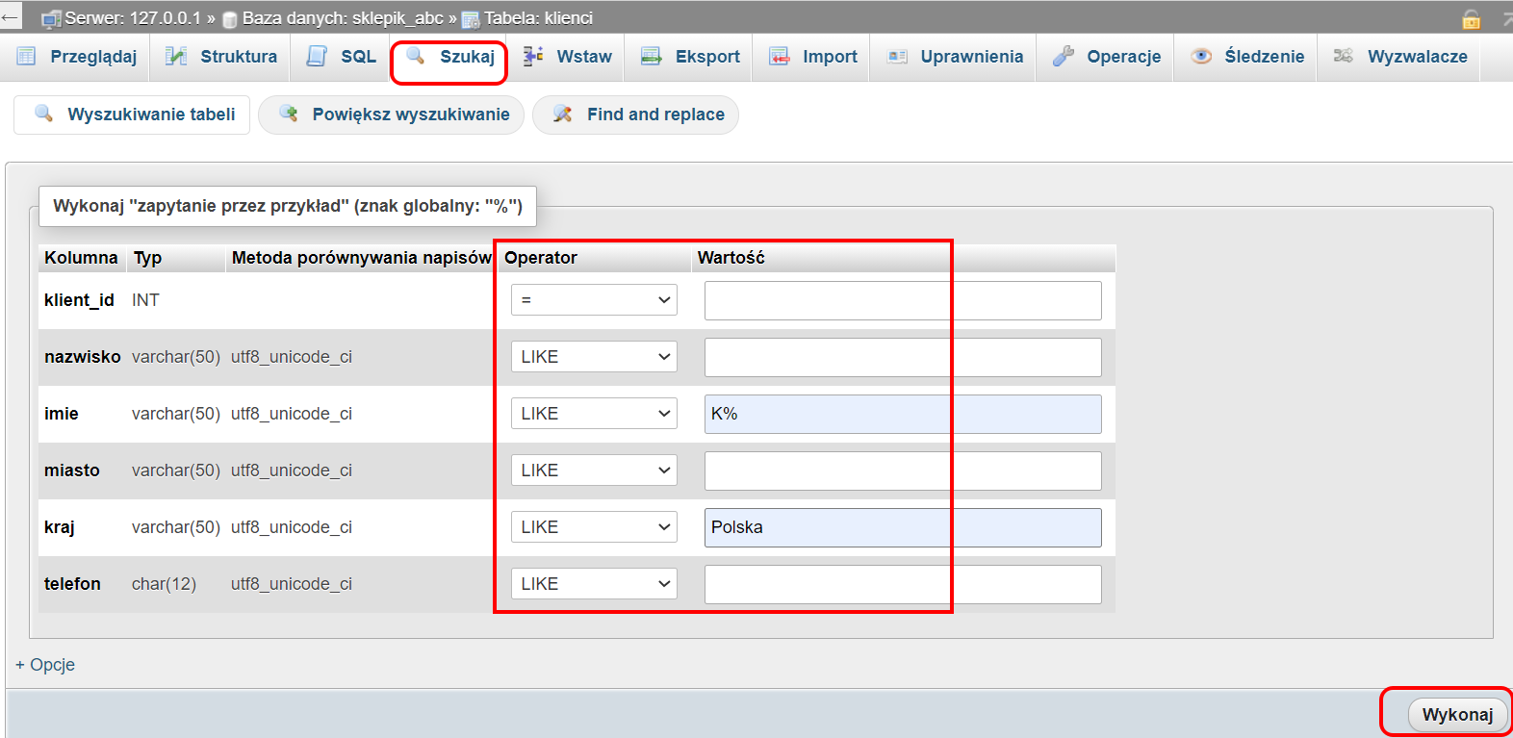
Po wykonaniu tego polecenia wygeneruje się zapytanie:
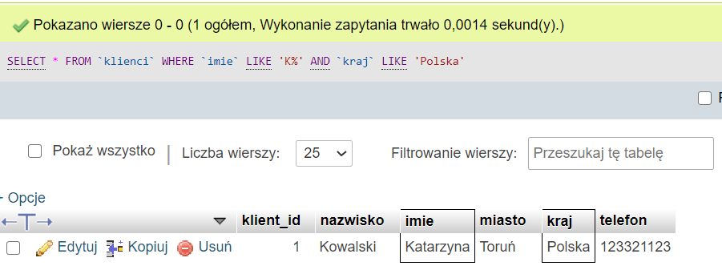
Zapytanie to zwróci nam wszystkie rekordy z tabeli posortowane wg klucza głównego rosnąco.
- Jeśli chcemy odwrócić sortowanie, musimy użyć ORDER BY, wskazać kolumnę po której będziemy sortować oraz metodę (ASC – rosnąco, DESC – malejąco)
- Możemy również wyświetlić ilość rekordów dzięki poleceniu LIMIT, stosowanemu na końcu zapytania
- Klauzula DISTINCT powoduje usunięcie powtarzających się wierszy. (SELECT DISTINCT miasto FROM klienci; - wyświetla miasta z których są klienci)
Jeśli chcemy połączyć kilka kolumn w jedną stosujemy funkcję CONCAT.
SELECT CONCAT(imie,' ', nazwisko, ' mieszka w: ',miasto) AS DANE FROM klienci

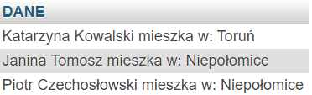
Zadanie 1: Wstaw do tabel w bazie sklepik_abc co najmniej po 20 rekordów (kategorie i producenci mogą mieć po 10 rekordów). Po wykonaniu wstawiania rekordów wyeksportuj bazę do pliku sql.

http://www.pytlak.pr.radom.pl/mysql/typy_danych_mysql.html Relacje w MySQL – poznajemy zbiory i relacje w MySQL za pomocą zapytań SQL https://iwona.giat.pl/2019/02/23/kurs-mysql-relacje-miedzy-tabelami-cz-2/#more-6704

